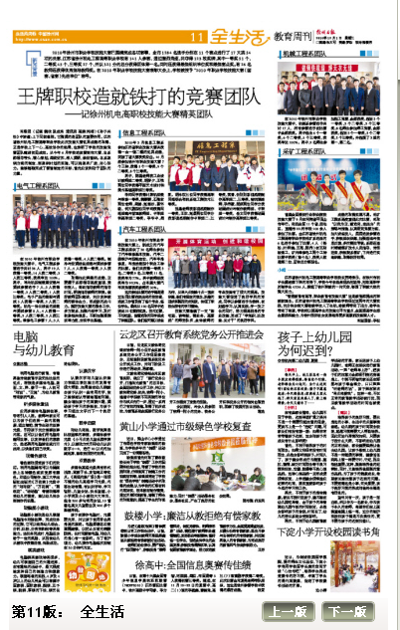
王牌职校造就铁打的竞赛团队
——记徐州机电高职校技能大赛精英团队
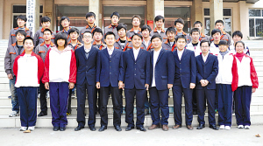
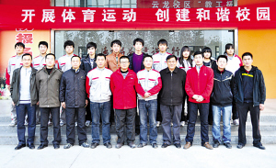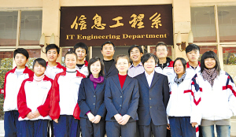
新闻背景

2010年徐州市职业学校技能大赛已圆满完成各项赛事，全市1284名选手分别在11个赛点进行了17大类54项的决赛，江苏省徐州机电工程高等职业学校有141人参赛， 通过激烈角逐，共夺得123枚奖牌，其中一等奖51个，二等奖45个，三等奖27个，并以321分的总分获得团体第一名。同时还获得最佳组织单位奖和最佳赛点奖。有26名教师还获得优秀指导教师奖。在2010年职业学校技能大赛表彰大会上，学校被授予“2010年职业学校技能大赛（国赛、省赛）先进单位”称号。

本报讯（记者 魏欣 段成秀 通讯员 高燕 闻海）《孙子兵法》中讲道：上下同欲者胜。它强调的是团队的重要作用。江苏省徐州机电工程高等职业学校此次技能大赛优异成绩的取得，正是学校上下一心，高效协作的结果，也表明了学校的技能竞赛团队建设初见成效。从今年6月学校选拔赛到市大赛，各系部领导带头，精心策划，周密安排，深入调研，亲自督训。各系集训方案的制定，到集训计划的实施，可以说集思广益，齐心协力。能够超额完成了赛前制定的目标，首先应该归功于团队的力量。

电气工程系团队

在2010年徐州市职业学校技能大赛中，电气工程系参赛选手共计36人，其中19人获得一等奖，14人获二等奖，3人获三等奖，获奖率达100%。其中，单片机控制装置安装与调试参赛选手7人，3人获得一等奖，3人获二等奖，1人获三等奖。电子产品的装配与调试5人获得一等奖，2人获二等奖。机电一体化设备的组装与调试参赛8人，4人获得一等奖，2人获二等奖，2人获三等奖。维修电工参赛7人，3人获得一等奖，4人获二等奖。制冷与空调设备组装与调试参赛7人，4人获得一等奖，3人获二等奖。

取得如此辉煌的成绩，主要源于系部领导高度重视，责任到人。保证指导教师的指导时间。明确指导教师的职责。做好教师团队建设，充分发挥教师的群体合力，形成新的战斗力。搞好技能大赛的服务工作，多方联系，加强外派学习，及时收集相关信息。不断加强课程改革力度，夯实学生基础。

信息工程系团队

2010年3月信息工程系参加江苏省职业技能大赛共获得一金一银二铜的优异成绩，突破了省大赛获奖空白。10月底参加徐州市职业技能大赛7个工种，获得5个一等奖，9个二等奖，8个三等奖。

其中，陈磊老师获工业设计教师组二等奖，胡梦夕、王艳两位同学获得平面艺术设计和美术基础高职组三等奖。

李帅同学获得计算机组装与维修一等奖，魏蒙蒙、石春宏两位老师，周游、赵寒冰、翟怀敏、何大鹏四位同学均获得网络组建与管理教师组、中职组和高职组二等奖，李华中、周凯、胡永权三位同学获得高职网络综合布线系统工程技术三等奖。

张晶老师获影视后期制作一等奖，王欢、赵晨两位同学分获影视后期制作中职组二、三等奖，黄倩、任廷廷影视后期制作高职组二、三等奖，曾晓娟老师，李伟豪、胡滨两位同学分获动画设计与制作教师组、中职组一等奖，岳文同学获得动画设计与制作高职组三等奖。

汽车工程系团队

在2010年徐州市职业学校技能大赛上，新成立的汽车工程系组织了30名师生参加了汽车维修基本技能、汽车二级维护与四轮定位、汽车车身修复、车身涂装四个职业工种的比赛。他们共获得一等奖3名、二等奖9名、三等奖11名，获奖率为77%。其中教师组获奖率为92.3%，占本届大赛汽车类竞赛获奖教师的50%。

这次参加比赛的选手都是通过各项比赛选拔出来的佼佼者，选拔工作普及到了每个专业、每位学生。最终从120名同学中选拔出32位素质优良、技术过硬、不怕吃苦、锐意进取的同学组成了训练团队。他们每天都以设备为伴，从早六点到晚十点一直在训练，他们有坚定的信念、执着的追求和强烈的求知欲，体现了职校生特有的学习精神。

技能大赛造就了一支“能吃苦、讲奉献、精业务、高素质”的师资队伍，全体教师的专业技能有了很大的提高。技能大赛促进了良好学风的形成，同学以参赛选手为榜样，在刻苦学习、认真实践、学一技之长的同时，努力提高自身的专业技能，形成了“学知识、比技能、长才干”的良好学风。
机械工程系团队
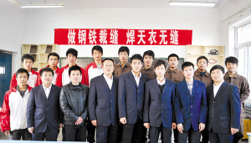
在2010年徐州市职业学校技能大赛中，机械系参赛选手共计17人，所有参赛选手在比赛中全部获奖。其中包含6个一等奖，6个二等奖，5个三等奖，获奖率达100%。其中，9名师生参加钳工竞赛，全部获奖，包括3个一等奖，3个二等奖，3个三等奖；8名师生参加焊工竞赛，全部获奖，包括3个一等奖，3个二等奖，2个三等奖。并包揽了3组的第一、第二名。

采矿工程系团队
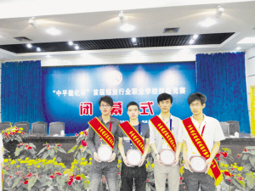

首届全国煤炭行业职业院校技能大赛于9月在河南省平顶山市举行。来自全国11个省、自治区、直辖市22所学校100余人参加了比赛。由江苏省徐州机电工程高等职业学校采矿系选派的6名选手参加了比赛，4人（杨松、时梓涵、王亮、陈伟）在瓦斯检查工、矿井维修电工两个工种比赛中获奖（前十名），获奖人数居第二位，团体总分第四名。
成绩的取得实属不易。采矿工程系高度重视此次比赛，采取“以我为主，请进来，走出去”的策略与措施，认真研究竞赛方案，加大设备投入，层层选拔参赛选手，积极组织训练，加强咨询与信息反馈，多次模拟考核。系部还适时聘请煤矿技术人员指导，传经送宝，积极联系煤矿，下井进行实地训练，取得较好效果。
小结
江苏省徐州机电工程高等职业学校校长贾涛表示，在徐州市初中生源连续下降的形势下，学校今年依然呈现热招态势，招收高职学历制学生4236人，撑起了徐州职教的一片天空，彰显了职教大校的强大实力。
“普通教育有高考，职业教育有技能大赛”这是教育部提出的职教新理念。江苏省徐州机电工程高等职业学校经过这两年的大赛实践，充分体会到大赛给教学注入了生机，给教师带来了活力，给学生带来了希望，学校将以提高学生的技能水平为重点，全面提高学生综合素质和能力，为徐州经济社会发展培养更多高素质技能型人才。

